PEQUEÑA CENTRAL HIDROELÉCTRICA RÍO HONDO

ESTUDIO DE IMPACTO AMBIENTAL
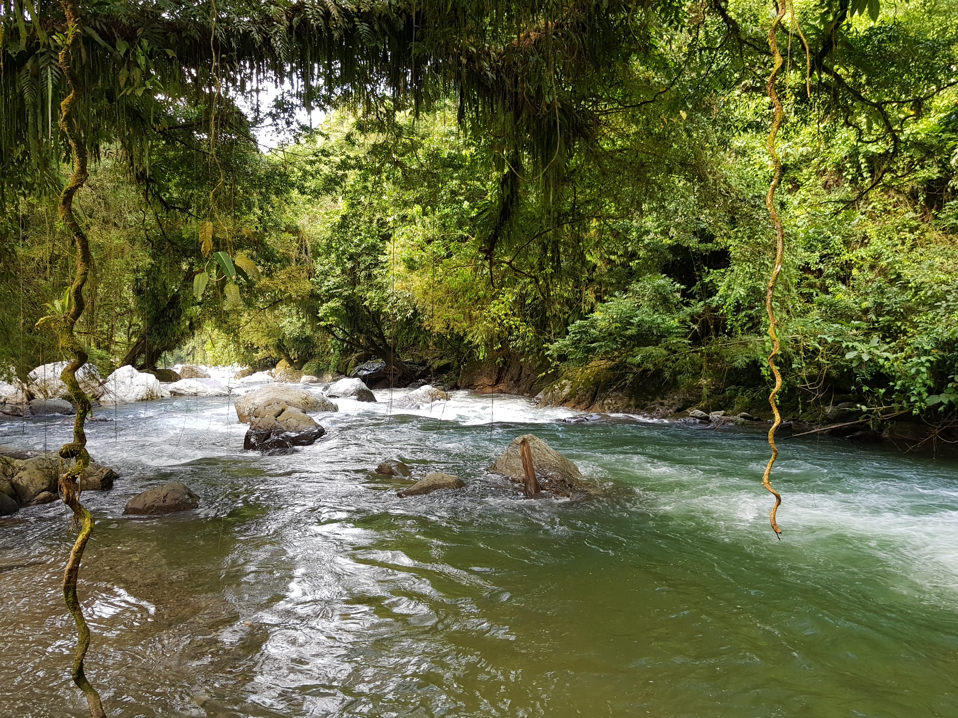



CONTIENE
CAPITULO 4 | Área de influencia

TABLA DE CONTENIDO

4 ÁREA DE INFLUENCIA 3
4.1 Consideraciones técnicas 3
4.1.1 Criterios técnicos 3
4.2 Definición, identificación y delimitación del área de influencia 3
4.2.1 Área de Influencia (AI) 3
4.2.2 Criterios de carácter físico o abiótico 4
4.2.3 Criterios de carácter biótico 4
4.2.4 Criterios de carácter socioeconómico y cultural 5

LISTADO DE TABLAS

Tabla 1. Localidades del AID social del proyecto PCH Río Hondo. Fuente: Elaboración propia. 6

ÁREA DE INFLUENCIA

Consideraciones técnicas
Adoptando la definición de los términos de referencia expedidos por el Ministerio de Ambiente y Desarrollo Sostenible mediante la Resolución 1519 del 26 de Julio de 2017 para la elaboración de Estudios de Impacto ambiental en Centrales de Generación de Energía Hidroeléctrica (TdR-014), en donde se establece lo siguiente: “el área de influencia es aquella en la que se manifiestan los impactos ambientales significativos ocasionados por el desarrollo de un proyecto, obra o actividad, sobre los medios abiótico, biótico y socioeconómico, en cada uno de los componentes de dichos medios”, se desarrolla el presente capítulo con el fin de definir, identificar y delimitar el área de influencia directa e indirecta del proyecto Pequeña Central Hidroeléctrica Río Hondo.
De acuerdo con dicha resolución, se realizó una identificación preliminar de impactos ambientales para definir un área de influencia inicial, que posteriormente fue ajustada de acuerdo con la caracterización de línea base de cada uno de los medios y componentes ambientales, junto con la evaluación de impactos ambientales, y es esta la que se describe en el presente capítulo, donde se establecen áreas de influencia por medios, en lo posible cuantificable y su justificación técnica; para el medio abiótico, biótico y socioeconómico.

Criterios técnicos
Considerando lo expuesto en el párrafo anterior, la delimitación del área de influencia se realizó con base en la identificación preliminar de los impactos. En primer lugar, se identificaron las diferentes actividades del proyecto en cada una de sus etapas y posteriormente se precisaron los impactos generados sobre los medios biótico, abiótico y socioeconómico.

Definición, identificación y delimitación del área de influencia

Área de Influencia (AI)
En cuanto a la definición del término establecido por la Resolución 1519 de 2017, se tiene como el área donde manifiestan los impactos ambientales significativos generados por el proyecto sobre cada uno de los medios y en cada uno de sus componentes. Para la delimitación del Área de Influencia (AI) se tomaron las unidades mínimas de análisis, tales como: cuerpos de aguas superficiales, los ecosistemas existentes de la subcuenca hidrográfica y posiblemente impactados en el área, las unidades territoriales de análisis como las posibles veredas afectadas por el proyecto.

Criterios de carácter físico o abiótico
Para la definición de estos criterios, se tuvo en cuenta los impactos ambientales que podría producir el proyecto en cada una de sus etapas, además los criterios fueron agrupados por componentes de este medio en mención.
Es importante resaltar que se abarcó un tramo del río Hondo, que podría verse afectado especialmente en la etapa de operación del proyecto, la longitud comprende desde el inicio de la captación ubicada unos metros aguas debajo de la confluencia del río Claro con el río Hondo, hasta el punto de descarga en la zona de Casa de Máquinas del proyecto y determinando un retiro del río de acuerdo con su orden tal como lo establece la Resolución 053 de Corpocaldas (Véase Anexo 4.1 Mapas temáticos). También cabe anotar que los análisis y resultados arrojados por las campañas de calidad de agua, donde se conoce la línea base de las características fisicoquímicas del agua del río Hondo, y la estimación del caudal ambiental, permiten establecer criterios técnicos para la delimitación del área de influencia del componente hidrológico.
De acuerdo con los resultados del modelo, se obtiene que el río tiene una calidad de agua buena y un caudal relativamente alto, frente a unos vertimientos de agua residual con muy bajos caudales, y con la calidad del agua cumpliendo la Resolución 0631 de 2015 no se presenta alteración de la calidad del agua del río, siendo el impacto del proyecto muy bajo.

Criterios de carácter biótico
De acuerdo con la caracterización de línea base, para los componentes de ecosistemas terrestres donde se incluye la fauna, flora, y de ecosistemas acuáticos continentales, se establecieron los criterios de delimitación de polígonos, para determinar el área de influencia directa para el medio biótico. Para delimitar el área de influencia inicial, el criterio más apropiado para definir los límites naturales y artificiales potencialmente afectables, fueron las unidades de coberturas vegetales y cuerpos de agua superficiales, presentes dentro del área de intervención de las obras, que dan sustento a la oferta ambiental y de servicios ecosistémicos dentro del proyecto. Las coberturas definidas fueron: Bosque ripario, bosque denso alto, pastos limpios, vegetación secundaria y/o en transición, cultivos permanentes, pastos arbolados.
Para el análisis del área de influencia en el medio biótico, se tuvo en cuenta en el componente de ecosistemas terrestres, los lugares donde se estaría afectando la flora y fauna de la zona, la cual fue determinada de acuerdo con las coberturas afectadas por el área de aprovechamiento forestal en la zona de localización de las obras principales y anexas, vías y zodmes a construir.
Para el componente de ecosistemas acuáticos, se determinaron los tramos de influencia en la zona donde posiblemente habría una alteración de las poblaciones de fauna y flora acuática. De acuerdo con los resultados de la campaña de monitoreo de calidad de agua e hidrobiológicos, se pudo determinar la longitud del río Hondo que sería afectado por un caudal reducido, en total se estima 4.760 metros.
Luego del análisis individual de los medios físico y biótico, se identificó que las áreas de influencia de estos, corresponden a las mismas áreas de intervención del proyecto, por lo tanto, el área de influencia de ambos componentes es la misma.

Criterios de carácter socioeconómico y cultural
Una vez identificada el área de trascendencia potencial de los impactos ambientales sobre los componentes físico y biótico, se superpuso con los polígonos de las obras del proyecto y de las unidades político-administrativas que circunscriben las veredas del área de estudio que fueron tomadas del POMCA del río Samaná Sur, con el fin de definir la trascendencia de dichos impactos, negativos y positivos, sobre las comunidades que habitan el territorio, y así definir preliminarmente las veredas que son afectadas dentro del componente socioeconómico.
Los componentes que se podrían ver afectados por el desarrollo del proyecto, debido a la identificación de impactos significativos, son el demográfico, espacial, económico, cultural, arqueológico y político-organizativo. Por lo tanto, los criterios para definir el área de influencia de estos componentes fueron:
- La cercanía con el proyecto, lo que podría afectar la zona, las veredas, su conectividad, relacionamiento y alteración en los elementos culturales. Además, por la cercanía con el proyecto, serán las principales proveedoras de la mano de obra, bienes y servicios.
- Las veredas donde se verán reflejados los impactos directos por la construcción de las obras, tanto vías, zodmes, infraestructura anexa como principal.
- Impactos producidos en los medios abiótico y biótico que podrían tener efectos en las poblaciones aledañas.
- Áreas usualmente utilizadas por la población asentada en la zona, donde se lleven a cabo actividades de uso social, económico y cultural.
- Cabe resaltar que en la superposición realizada con las obras del proyecto y las unidades político-administrativas, las veredas Villahermosa y Jardines no se vieron afectadas, por lo que no se incluyen en el área de influencia socioeconómica, teniendo en cuenta que si bien posiblemente se hará uso de esta vía, este uso no será exclusivo del proyecto, ya que esta infraestructura vial de tercer orden, comunica el corregimiento de Florencia con el departamento de Antioquia y otros municipios de Caldas.
Por lo tanto, para el área de influencia (AI) del medio socioeconómico, se estimó las veredas La Reina, Cristales, Guayaquil, La Italia, Las Mercedes, Raudales, Porvenir y La Floresta del corregimiento de Florencia del municipio de Samaná Caldas, teniendo aproximadamente un área de 5.518,56 ha conformada por ocho (8) veredas.

Tabla 1. Localidades del AID social del proyecto PCH Río Hondo. Fuente: Elaboración propia.
Veredas | Área total (ha)
La Reina | 925,36
Cristales | 947,21
Guayaquil | 484,66
La Italia | 438,39
Las Mercedes | 553,72
Raudales | 1201,84
La Floresta | 464,78
Porvenir | 502,60

Finalmente, para el área de influencia la cual fue definida por medios: abiótico - biótico y socioeconómico, se obtuvieron 2 polígonos, tal como se menciona en los numerales anteriores.

